DUOC UC - Escuela de informática y telecomunicaciones
Propuesta de Proyecto y Especificación de Requisitos de Software
Proyecto: Sistema Unidad Territorial — Gestión de Junta de Vecinos
Revisión: [04]
15/10/2026

Diseño del Sistema

Contenido
Ficha del documento 2
Integrantes: 2
1 Diseño 4
1.1 Diagrama de Casos de Uso 4
1.2 Vista Lógica 7
1.2.1 Modelo E-R 7
1.2.2 Diagrama de Clases 8
1.2.3 Diagrama de Secuencia 10
1.3 Vista Despliegue 12
1.3.1 Diagrama de Componentes 13

Ficha del documento

Fecha | Revisión | Autor | Modificación
15/10/2026 | 04 | Matias Enrique Rain Cheuquecoy | Elaboración del diseño del sistema: casos de uso, modelo E-R, diagrama de clases, diagramas de secuencia y diagrama de componentes.
15/10/2026 | 04 | Daniel Stiven Cruz Bernal | Revisión de los diagramas frente a los módulos implementados y validación de los flujos de proyectos, noticias y calendario.

Documento validado por las partes en fecha: 15/10/2026.

Integrantes:
Nombre Integrante del Equipo | Rol Definido
Matias Enrique Rain Cheuquecoy | Análisis de requerimientos, modelo de datos, módulo de inscripción de vecinos y certificados.
Daniel Stiven Cruz | Módulo de proyectos vecinales, noticias, avisos y calendario de espacios comunitarios.
Matias y Daniel | Integración de módulos, revisión de seguridad, pruebas funcionales y documentación.

Diseño
En este documento dejamos registrado el diseño del Sistema Unidad Territorial — Gestión de Junta de Vecinos tal como quedó construido. Como el sistema ya está funcionando en PHP y MySQL sobre XAMPP, los diagramas no son una idea de cómo podría ser, sino una representación de lo que realmente hace: quiénes lo usan, cómo se guardan los datos, cómo se organizan las clases, qué pasa paso a paso en los flujos más importantes y qué piezas de software intervienen. Usamos la notación UML para los casos de uso, las clases, las secuencias y los componentes, y la notación de pata de gallo para el modelo entidad-relación.
Un punto que atraviesa todo el diseño es la separación entre juntas. Varias juntas de vecinos comparten la misma plataforma, así que en cada diagrama se ve cómo la información queda amarrada a su junta y cómo el sistema revisa, antes de cada acción del directorio, que el registro que se quiere tocar pertenezca a la misma junta del usuario que tiene la sesión abierta.

Diagrama de Casos de Uso
Identificamos cinco actores. El visitante es cualquier persona que todavía no tiene cuenta; puede registrarse para pedir su inscripción y también puede comprobar si un certificado es auténtico usando el enlace público, sin iniciar sesión. El vecino es quien ya fue aprobado por el directorio, y el socio activo es un vecino con una condición adicional, por eso aparece como una especialización: hereda todo lo que hace el vecino y además puede postular a proyectos vecinales. El directorio agrupa al presidente, al secretario y al tesorero de cada junta. Por último, el servidor de correo de Gmail aparece como actor secundario, porque es el sistema externo que recibe los avisos que envía la plataforma.
Para que el diagrama se pudiera leer bien lo dividimos en dos vistas. La Figura 1 muestra el portal del vecino, con los trámites que hace la comunidad, y la Figura 2 muestra el panel del directorio, con las tareas de administración.
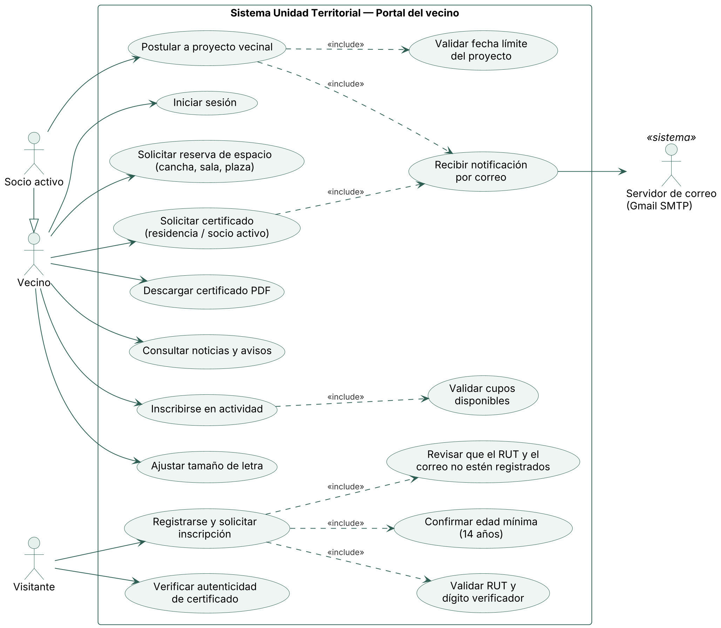
Figura 1. Diagrama de casos de uso del portal del vecino.
En el portal del vecino, el registro incluye siempre tres revisiones: la validación del RUT con su dígito verificador, la confirmación de que la persona tiene 14 años o más y que el RUT y el correo no estén ocupados por otra cuenta. Si falla cualquiera de las tres, la inscripción no se guarda. La inscripción en actividades incluye la revisión de cupos y la postulación a proyectos incluye la revisión de la fecha límite. En la solicitud de reserva no le mostramos al vecino ninguna advertencia de choque: su solicitud siempre queda pendiente y es el directorio quien revisa si ese día el espacio ya está ocupado, como se ve en la Figura 2. Los correos le llegan al vecino cuando el directorio responde su solicitud de certificado o su postulación.
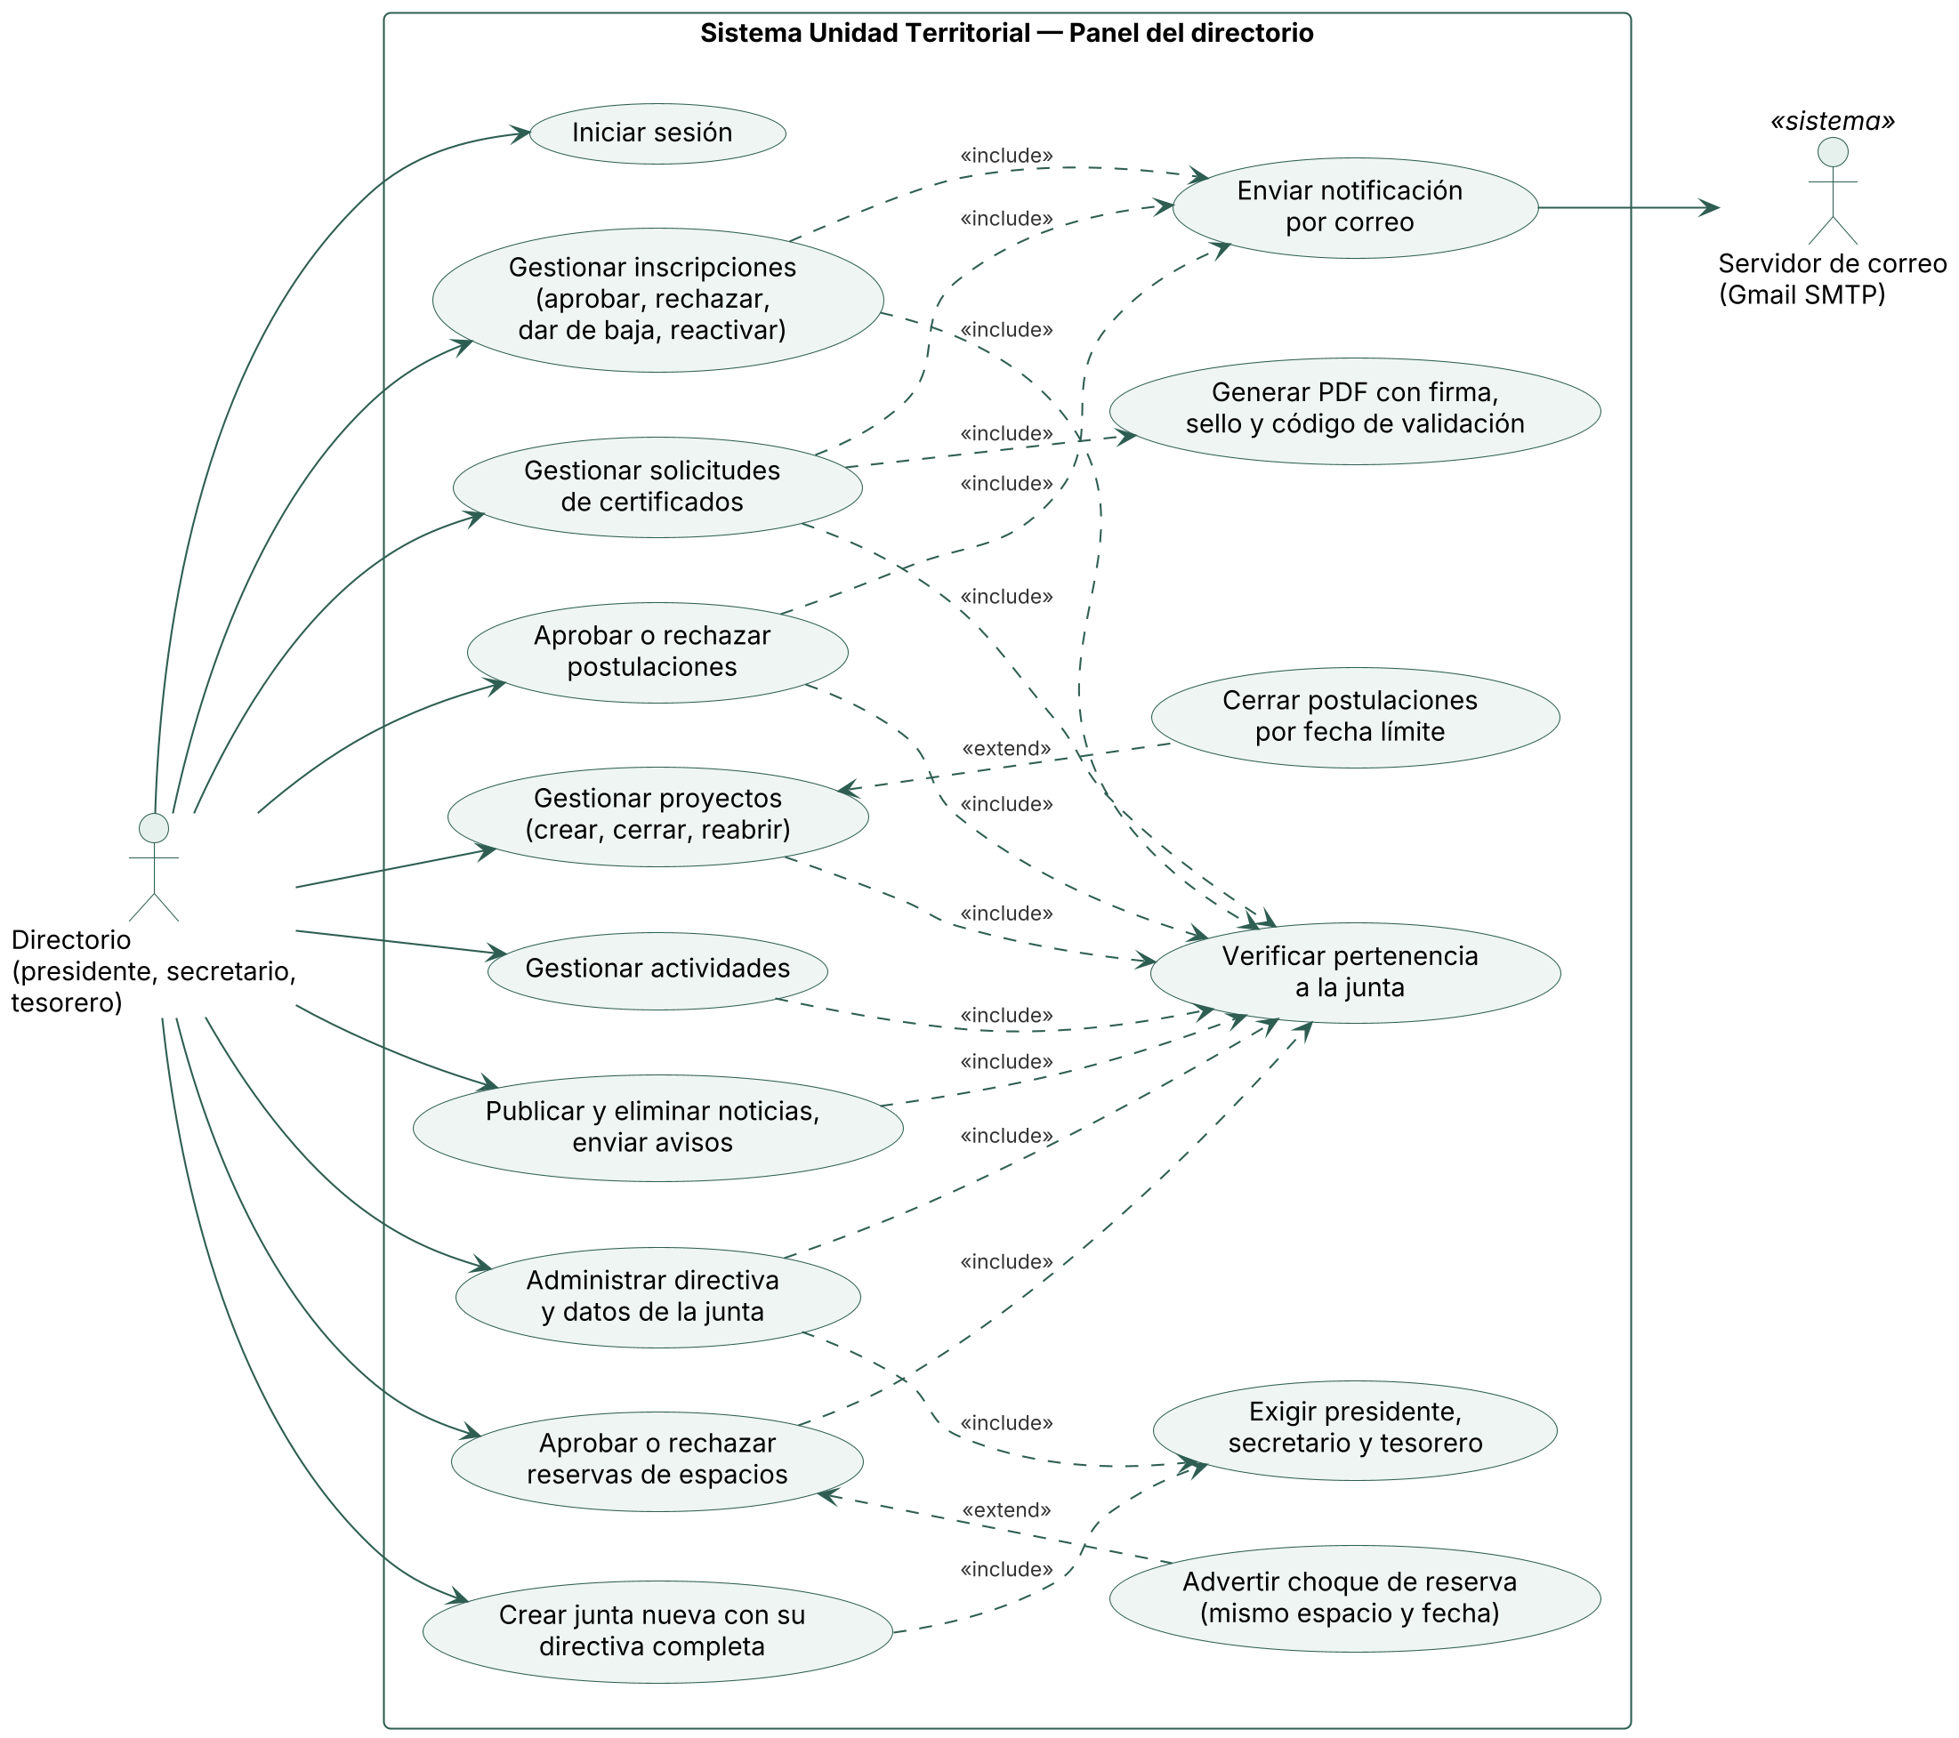
Figura 2. Diagrama de casos de uso del panel del directorio.
En el panel del directorio, casi todos los casos de uso incluyen la verificación de pertenencia a la junta, que es el control que evita que una junta vea o modifique datos de otra. Las decisiones sobre inscripciones, certificados y postulaciones incluyen el envío de un correo al vecino, y la aprobación de un certificado incluye la generación del PDF con la firma del presidente, el sello digital y el código de validación. Las postulaciones las separamos de la gestión de proyectos, porque el directorio revisa a cada socio por separado y lo aprueba o lo rechaza. El cierre de postulaciones por fecha límite extiende la gestión de proyectos, que además permite cerrar o reabrir un proyecto a mano. En las reservas de espacios dejamos una extensión que le advierte al directorio cuando ya existe otra reserva aprobada para el mismo espacio y el mismo día. El horario no lo comparamos, porque el vecino lo escribe como texto libre, así que el aviso le sirve al directorio para revisar los horarios antes de aprobar. La administración de la directiva incluye la regla de que cada junta debe tener presidente, secretario y tesorero, y esa misma regla se aplica al crear una junta nueva: desde el mismo panel, cualquier directorio puede crearla, y se crea de una sola vez con su directiva completa, nunca con una sola persona a cargo. Fue una decisión nuestra no tener un rol de superadministrador, para que la plataforma pueda crecer con más juntas y cada una funcione aislada de las demás, de forma parecida a como funcionan las cuentas de Gmail.

Vista Lógica
La vista lógica describe cómo está organizada la información y el comportamiento del sistema por dentro. La armamos con tres diagramas que se complementan: el modelo entidad-relación muestra cómo se guardan los datos en la base unidad_territorial, el diagrama de clases muestra las entidades del dominio con sus responsabilidades y los servicios que las apoyan, y los diagramas de secuencia muestran cómo colaboran todas esas piezas en los flujos principales.

Modelo E-R
La base de datos unidad_territorial tiene nueve tablas y la tabla juntas es el centro del modelo. Una junta agrupa a muchos vecinos y publica sus propios proyectos, noticias y actividades, por eso esas cuatro tablas llevan la clave foránea id_junta. Las tablas que dependen de un vecino, como certificados, reservas_espacios y postulaciones, quedan ligadas a la junta en forma indirecta a través del vecino que hizo la solicitud, y así toda la información termina asociada a una sola junta.
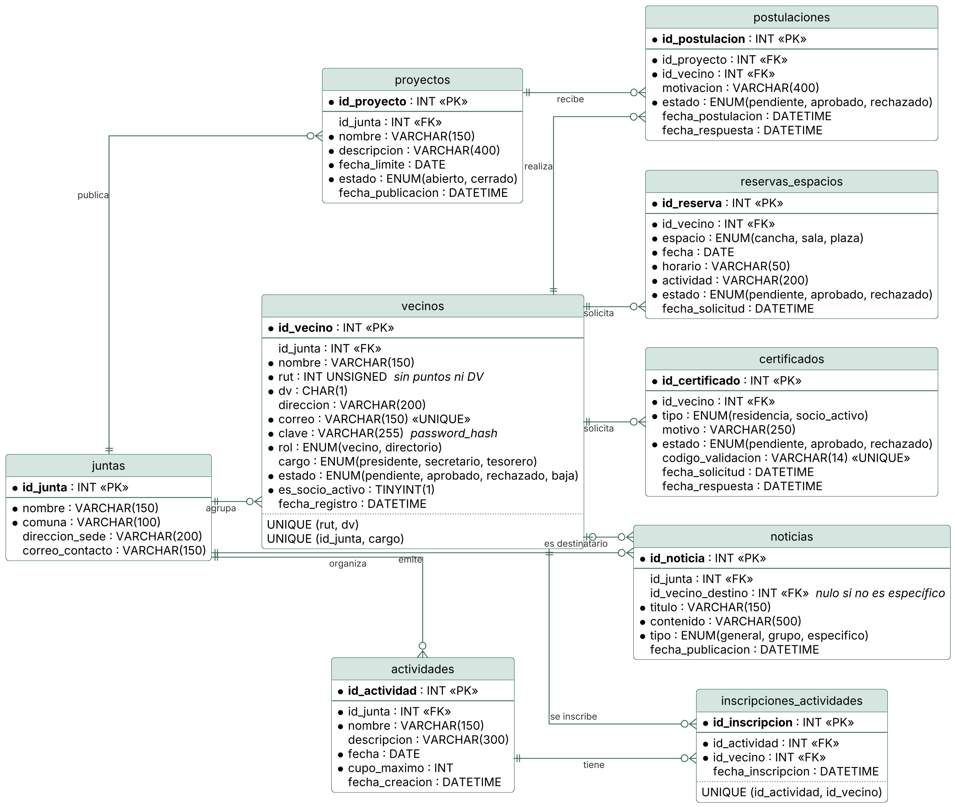
Figura 3. Modelo entidad-relación de la base de datos unidad_territorial.
Hay algunas decisiones del modelo que vale la pena explicar. El RUT se guarda sin puntos y el dígito verificador va en una columna aparte (dv), tal como lo pidió el docente en la revisión de avance, y la pareja rut y dv es única para que no existan dos cuentas con el mismo RUT. El correo también es único. La clave del vecino se guarda cifrada con password_hash, nunca en texto plano. En la misma tabla vecinos se guarda el rol (vecino o directorio) y el cargo, lo que nos permitió manejar la directiva sin una tabla extra; además, la combinación de id_junta y cargo es única, así que una junta no puede tener dos presidentes, dos secretarios ni dos tesoreros. El código de validación de los certificados es único, porque es lo que se consulta desde la página pública de verificación. En la tabla noticias, el campo id_vecino_destino es opcional: queda vacío cuando el aviso va a todos los vecinos o solo a los socios activos, y se completa únicamente cuando el mensaje es para un vecino específico. La relación de muchos a muchos entre vecinos y actividades se resolvió con la tabla intermedia inscripciones_actividades, que permite controlar el cupo máximo de cada actividad y tiene una clave única sobre id_actividad e id_vecino para que un vecino no pueda inscribirse dos veces en la misma actividad. El estado del vecino pasa por pendiente, aprobado o rechazado, y puede quedar en baja si el directorio lo desactiva; solo un vecino aprobado puede iniciar sesión. Los certificados, las reservas y las postulaciones usan los mismos tres estados (pendiente, aprobado y rechazado), y en certificados y postulaciones se guarda además la fecha en que el directorio respondió.
Los tipos de datos y los largos que aparecen en la figura son los mismos que tiene la base de datos en phpMyAdmin, al igual que los nombres de tablas, columnas y relaciones.

Diagrama de Clases
El diagrama de clases lo organizamos en tres paquetes. El modelo de dominio contiene las clases que representan la información de la junta, y cada una corresponde a una tabla del modelo E-R, pero ahora con sus operaciones: por ejemplo, Vecino sabe aprobarse, rechazarse, darse de baja o reactivarse, Certificado genera su código de validación y permite verificarlo, ReservaEspacio sabe si existe otra reserva aprobada del mismo espacio ese día y Actividad calcula cuántos cupos le quedan. Las composiciones desde Junta muestran que vecinos, proyectos, noticias y actividades no existen fuera de su junta. Como el sistema está programado en PHP con páginas y scripts por módulo, este diagrama es un modelo conceptual: cada clase agrupa las responsabilidades que en el código están repartidas en archivos como GestionVecinos.php, GestionCertificados.php, GestionProyectos.php o GestionEspacios.php.
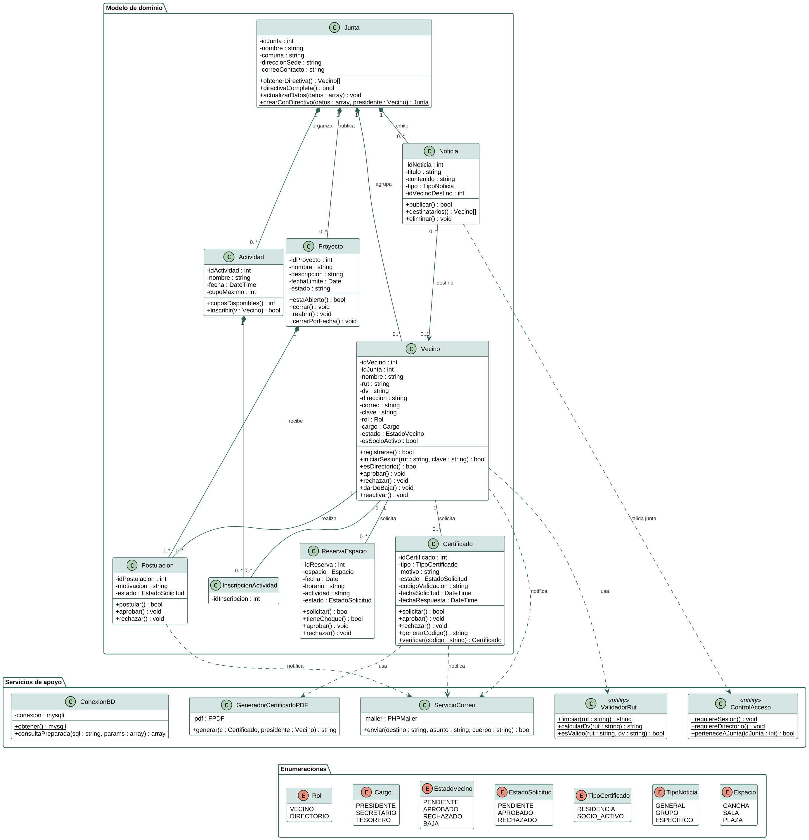
Figura 4. Diagrama de clases del sistema.
El paquete de servicios de apoyo representa las tareas comunes que usan varios módulos. ValidadorRut corresponde a las funciones de Funciones.php que separan el RUT y calculan el dígito verificador. ControlAcceso corresponde a Verificar-sesion.php, que en cada página vuelve a leer al usuario desde la base de datos para revisar su rol, su estado y su id_junta. ServicioCorreo es Enviar-correo.php con PHPMailer, GeneradorCertificadoPDF es Generar-certificado.php con FPDF 1.9 y ConexionBD es Config.php, que abre la conexión que después se usa siempre con consultas preparadas. El tercer paquete contiene las enumeraciones con los valores permitidos para roles, cargos, estados, tipos de certificado, tipos de noticia y espacios.

Diagrama de Secuencia
Elegimos tres flujos para mostrar en secuencia, porque son los que mejor reflejan cómo trabaja el sistema: la inscripción de un vecino, el ciclo completo de un certificado y la reserva de un espacio. En los tres se repite el mismo patrón: la interfaz envía la petición por AJAX con fetch, el archivo PHP que corresponde valida los datos y los permisos, trabaja con MySQL mediante consultas preparadas y responde en JSON, de modo que la página se actualiza sin recargarse. En los diagramas pusimos los nombres reales de los archivos que participan, para que cualquiera pueda ubicarlos en el código.
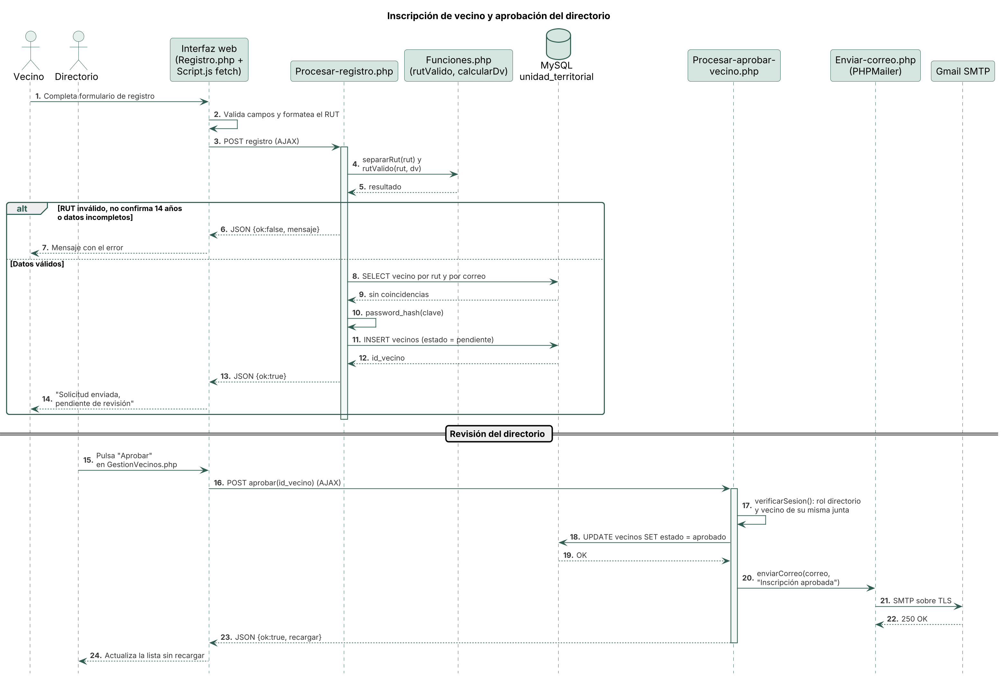
Figura 5. Diagrama de secuencia de la inscripción de un vecino y su aprobación.
En la inscripción, el navegador hace una primera validación de los campos y le da formato al RUT, pero la revisión que manda es la del servidor. Procesar-registro.php valida el RUT con su dígito verificador, que la persona haya confirmado tener 14 años o más y que ni el RUT ni el correo estén registrados en otra cuenta; recién ahí cifra la clave y deja al vecino con estado pendiente. Cuando el directorio aprueba desde GestionVecinos.php, Procesar-aprobar-vecino.php confirma que el vecino sea de su misma junta, cambia el estado a aprobado y envía el correo de aprobación a través de PHPMailer y Gmail.
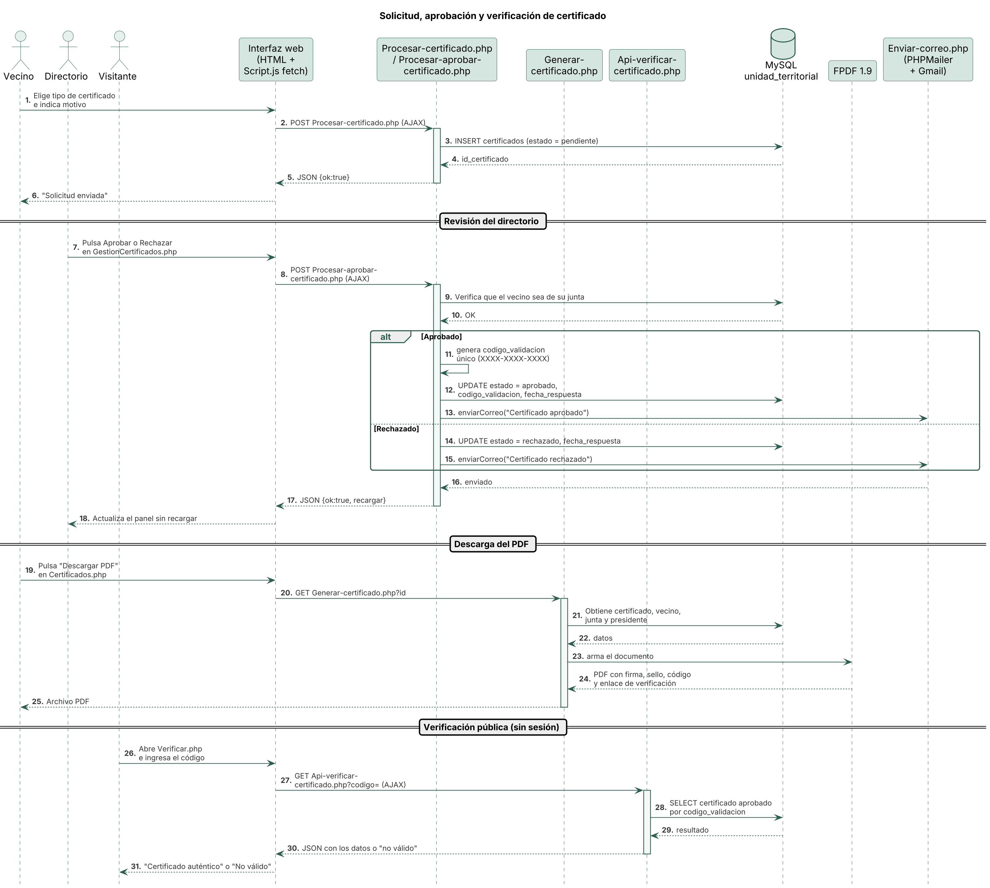
Figura 6. Diagrama de secuencia de la solicitud, aprobación, descarga y verificación de un certificado.
El certificado es el flujo más largo. El vecino lo solicita indicando el motivo y Procesar-certificado.php lo guarda como pendiente. Después el directorio lo aprueba o lo rechaza, eso lo resuelve Procesar-aprobar-certificado.php, y en ambos casos el vecino recibe un correo. Si se aprueba, se genera un código de validación único que queda guardado en la base de datos junto con la fecha de respuesta. Al descargar, Generar-certificado.php reúne los datos del certificado, del vecino, de la junta y del presidente, y FPDF arma el documento con la firma, el sello y el enlace de verificación. Cualquier persona que tenga ese enlace llega a Verificar.php, que consulta por AJAX a Api-verificar-certificado.php y muestra si el certificado es auténtico, sin necesidad de iniciar sesión. Solo aparecen como válidos los certificados que el directorio aprobó.
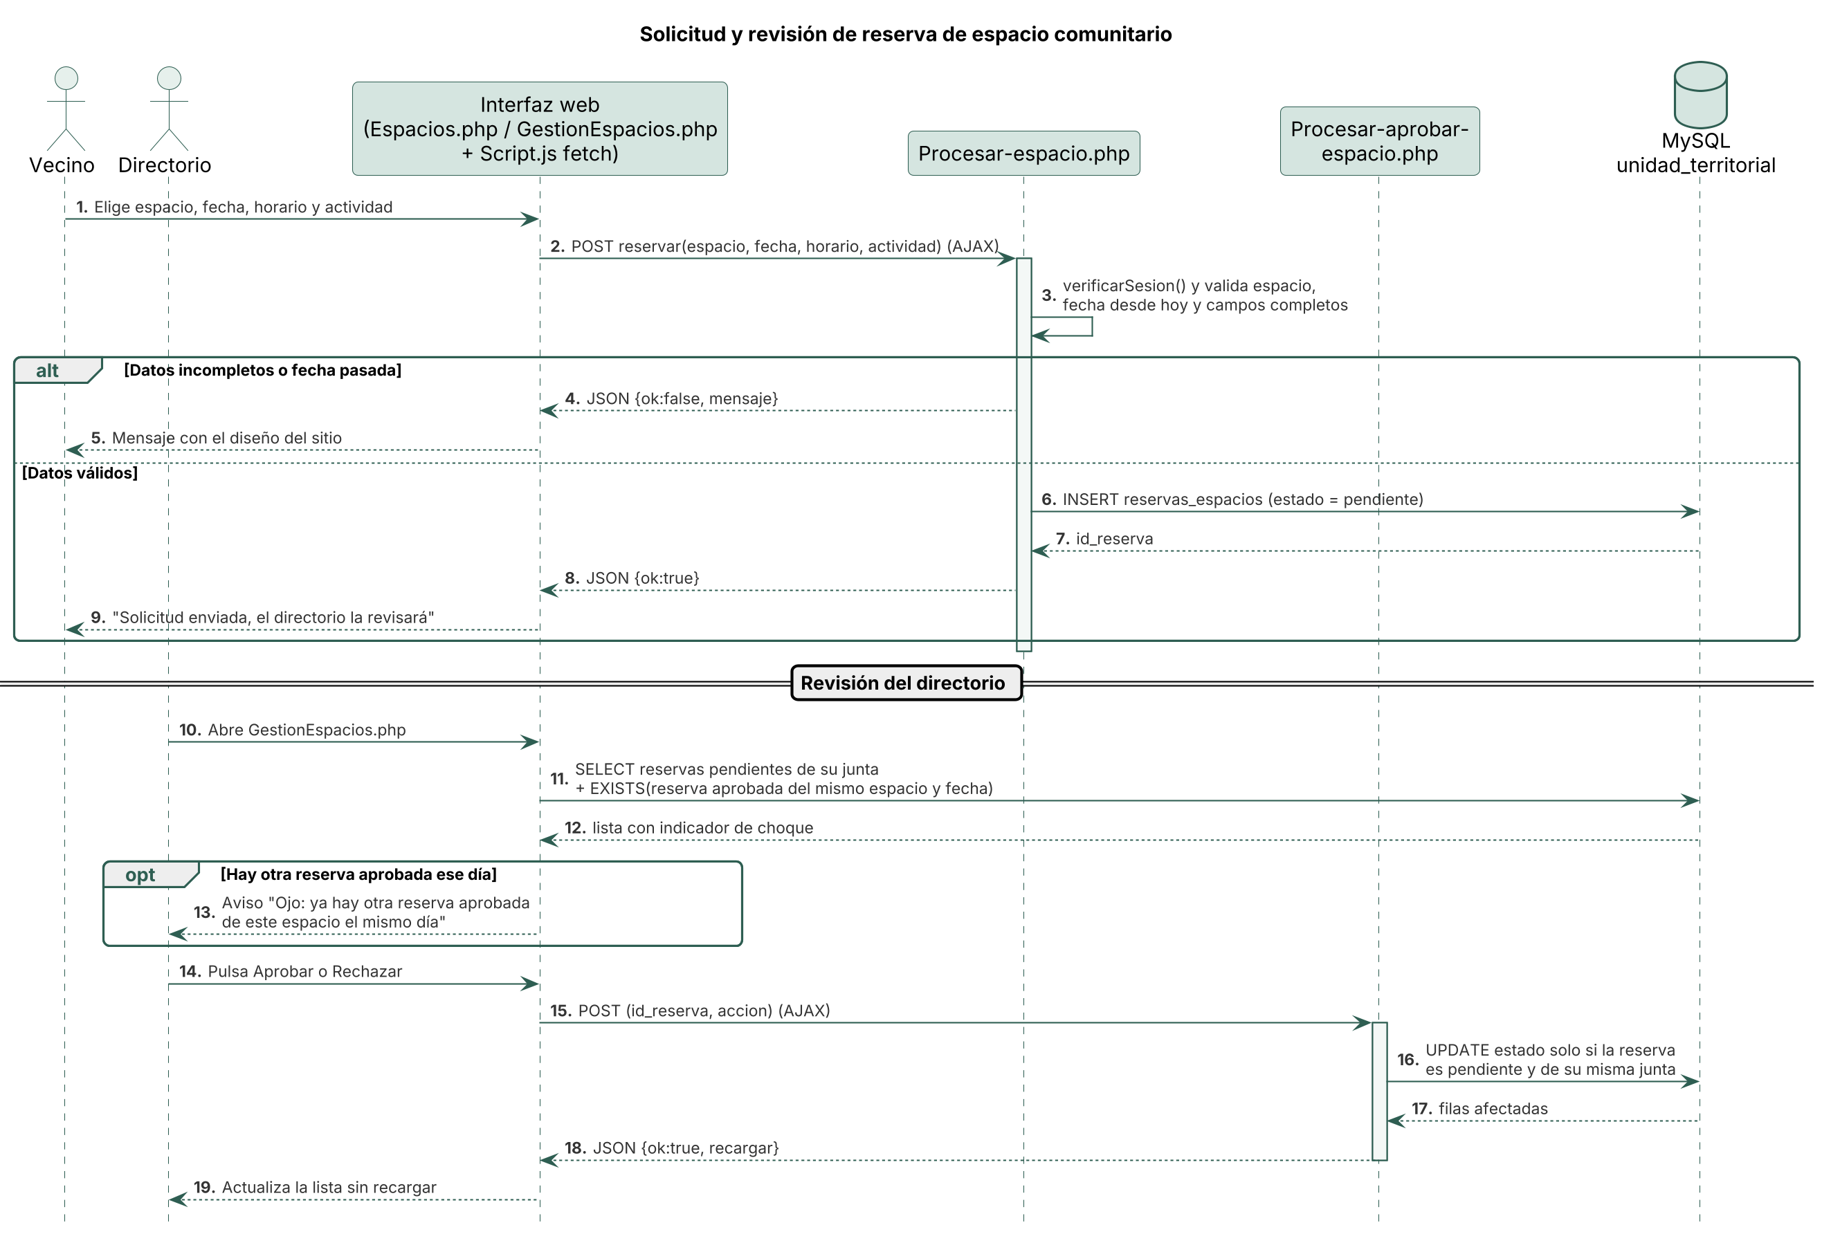
Figura 7. Diagrama de secuencia de la solicitud de reserva de un espacio comunitario y su revisión por el directorio.
La reserva tiene dos momentos. Primero el vecino envía su solicitud a Procesar-espacio.php, que revisa que el espacio exista, que la fecha sea de hoy en adelante y que el horario y la actividad vengan escritos. Si falta algo, responde con un mensaje con el diseño del sitio en vez de una página en blanco; si está todo bien, la reserva se guarda siempre como pendiente. Después, cuando el directorio abre GestionEspacios.php, el sistema revisa en cada reserva pendiente si ya hay otra aprobada del mismo espacio para el mismo día y, si la encuentra, muestra un aviso para que compare los horarios antes de decidir. Lo hicimos así porque el horario se escribe como texto libre, por ejemplo "de 18:00 a 20:00", y no queríamos que el sistema rechazara una solicitud por su cuenta con una comparación que podía equivocarse. La última palabra la tiene el directorio, que conoce cómo se usan los espacios de su junta, y su respuesta la procesa Procesar-aprobar-espacio.php, que solo cambia reservas pendientes de su misma junta.

Vista Despliegue
La vista de despliegue muestra dónde se ejecuta cada parte del sistema y cómo se comunican entre sí. Tal como acordamos con el docente, el sistema funciona en un servidor local con XAMPP y la publicación en un hosting quedó como mejora futura, principalmente porque muchos hosting gratuitos bloquean el envío de correos por Gmail.

Diagrama de Componentes
Del lado del usuario está el navegador, ya sea en un computador o en un celular. Ahí se cargan las vistas del sistema, la hoja de estilos propia Styles.css, que es responsiva y usa la tipografía Atkinson Hyperlegible para los textos, pensada para adultos mayores, y Bricolage Grotesque para los títulos, y el archivo Script.js de la carpeta JS, que valida los formularios, da formato automático al RUT, maneja el menú del celular, agranda la letra y hace las peticiones AJAX. Esas peticiones llegan por HTTP al servidor local XAMPP, donde el proyecto está en la carpeta htdocs/JuntaVecinos y corre sobre Apache con PHP 8.2.12.
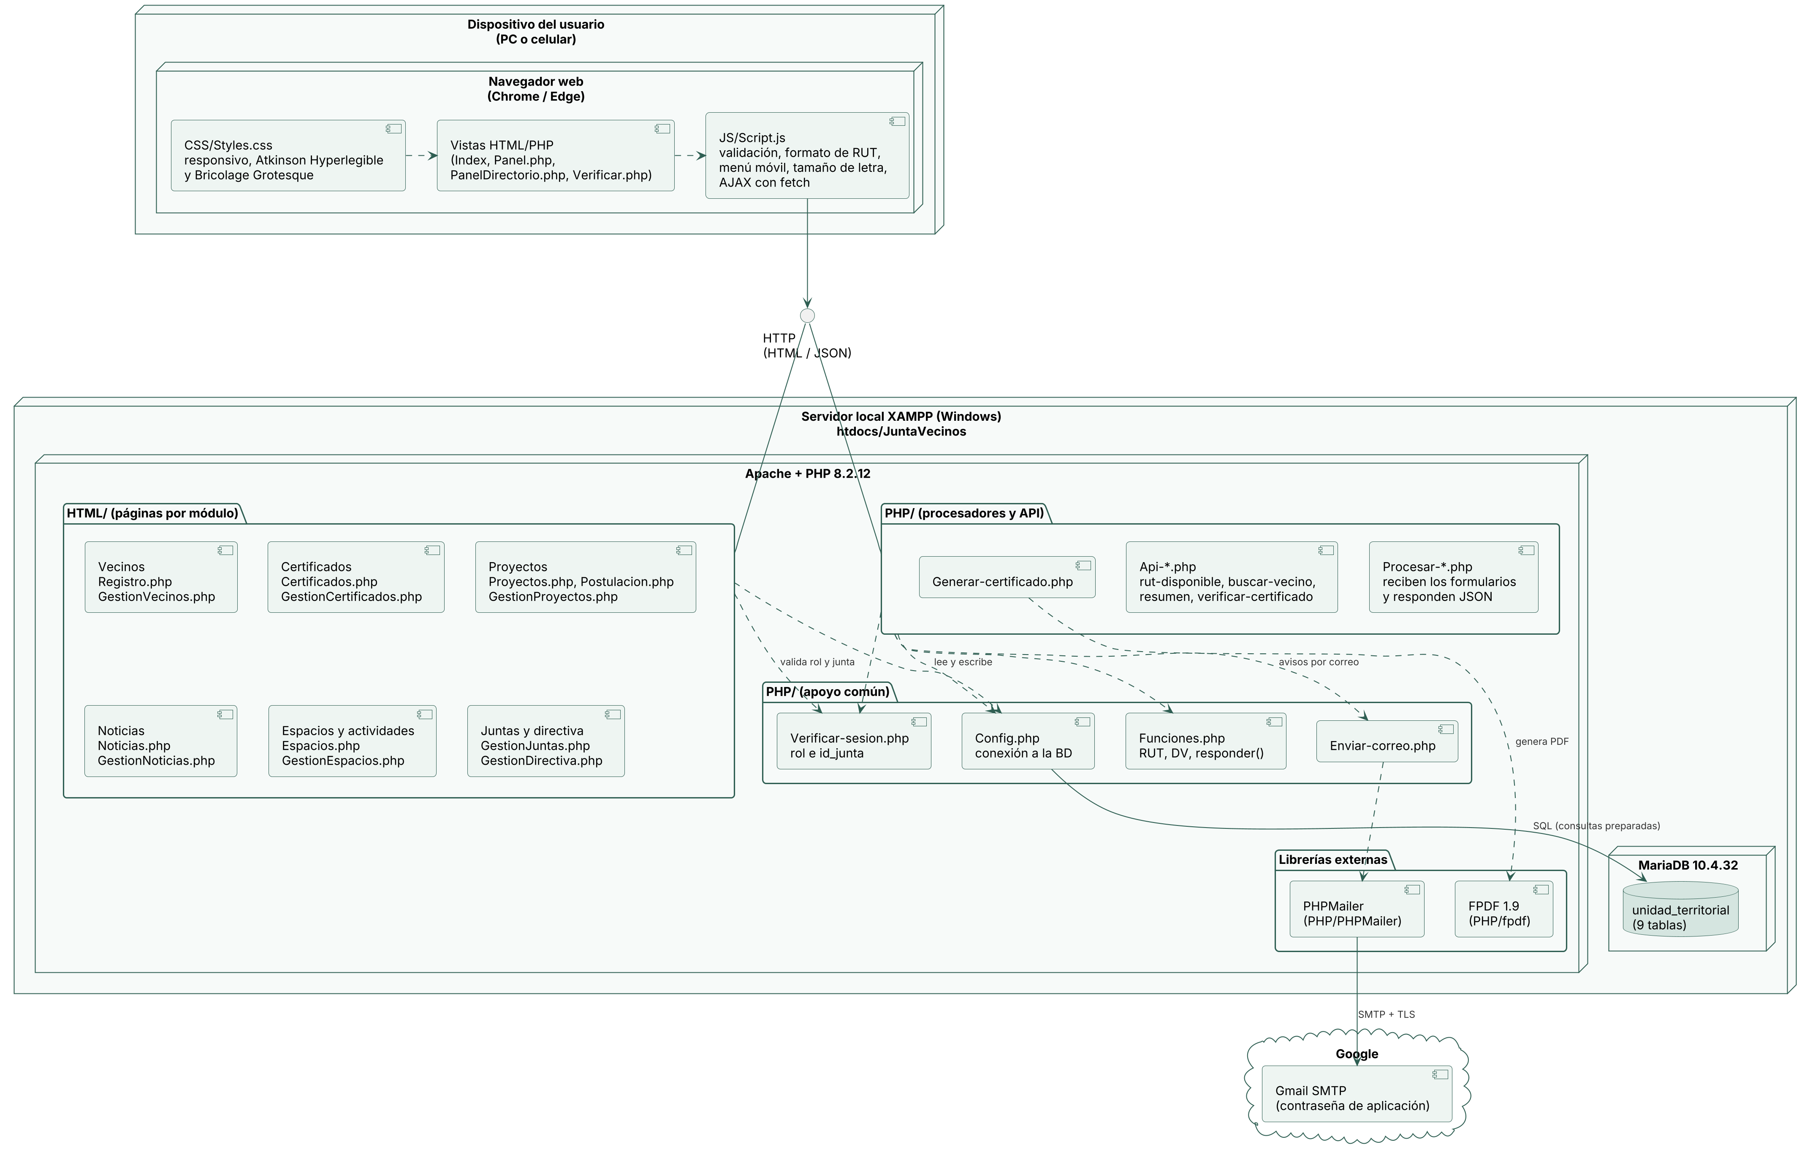
Figura 8. Diagrama de componentes del sistema.
Las páginas de cada módulo están en la carpeta HTML: Registro.php y GestionVecinos.php para los vecinos, Certificados.php y GestionCertificados.php para los certificados, Proyectos.php, Postulacion.php y GestionProyectos.php para los proyectos, Noticias.php y GestionNoticias.php para las noticias, Espacios.php y GestionEspacios.php para las reservas y actividades, y GestionJuntas.php y GestionDirectiva.php para las juntas y su directiva. Los formularios de esas páginas se envían a los archivos Procesar-*.php de la carpeta PHP, como Procesar-junta.php o Procesar-espacio.php, que responden en JSON, y las consultas en vivo usan los archivos Api-*.php, por ejemplo para saber si un RUT ya está registrado o para la verificación pública de certificados. Todo eso se apoya en lo común: Config.php hace la conexión a la base de datos unidad_territorial en MariaDB 10.4.32, Verificar-sesion.php revisa la sesión, el rol y el id_junta del usuario, y Funciones.php tiene la validación del RUT y la función que arma las respuestas. Para las dos funciones que dependen de librerías externas usamos FPDF 1.9, que genera los certificados desde Generar-certificado.php, y PHPMailer, que a través de Enviar-correo.php envía los correos al servidor SMTP de Gmail mediante una conexión cifrada con TLS y una contraseña de aplicación.

